小一班今日动态12.19
来园：
今日来园22人，1人病假，2人事假。
来到教室后，大部分幼儿能主动跟老师问好，打招呼，有序签到、放物品，洗手喝牛奶。用完早点后，幼儿能根据前一天的计划，开始区域游戏。
区域游戏：
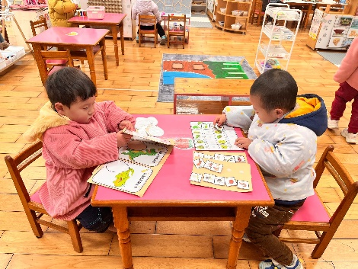  科探区 | 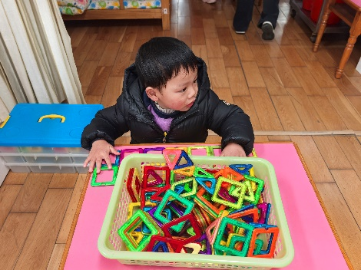  桌面建构 | 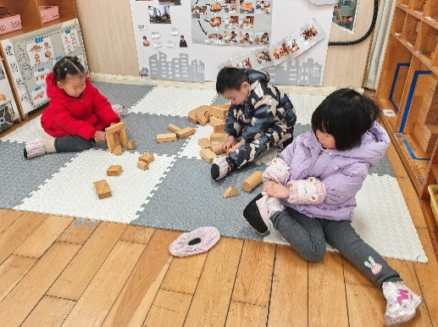  地面建构
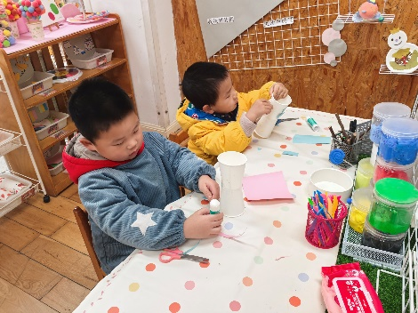  创意坊 | 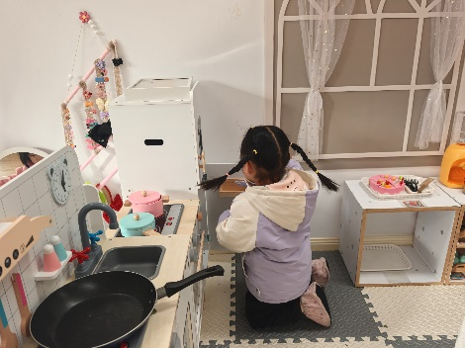  娃娃家-烧饭 | 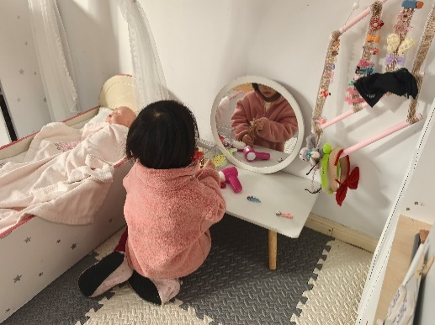  娃娃家-卧室
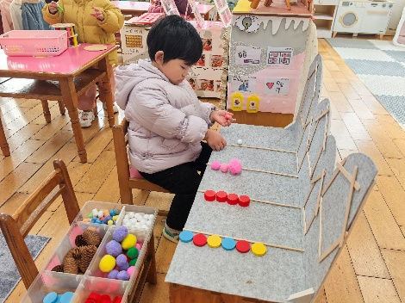  益智区-按数取物 | 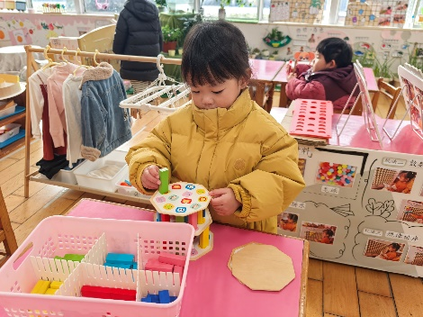  益智区-动物叠叠乐 | 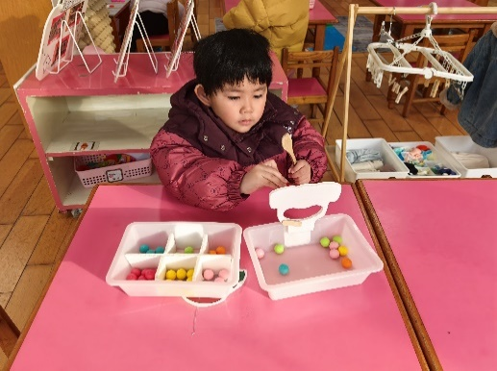  生活区
户外活动：
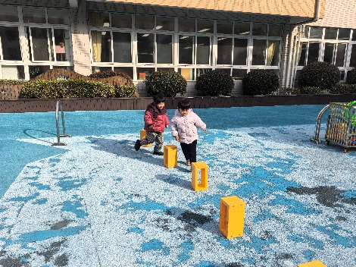 | 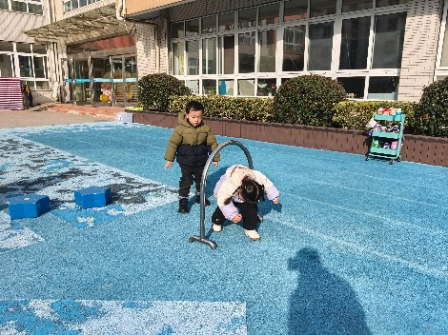 | 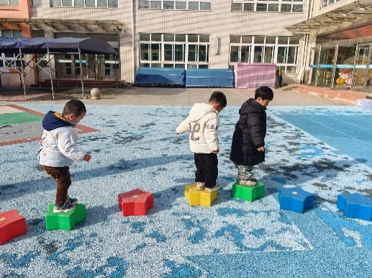
集体活动：
音乐：健康歌
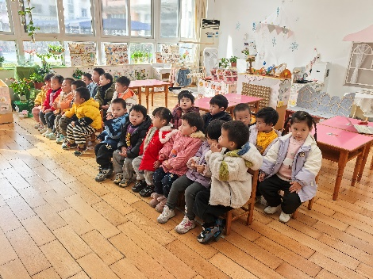 | 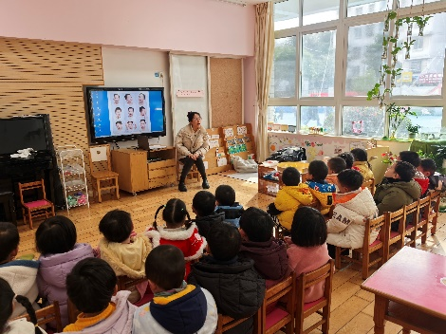 | 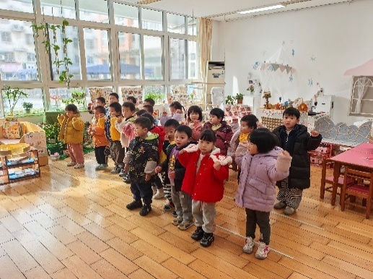
歌曲《健康歌》是比较经典的与运动和健康有关的歌曲，整首歌的旋律比较活泼、欢快、富有动感。歌曲节奏比较简单，歌词也很生活化，非常适合小班学习。活动中徐凌琨、韩景宸、蒋清远、隋浩宇、张烁、刘珺玮、陆宸泽、颜泽楷、丁文潇、叶兴泽、李潇然、李青、丁汝成、杨若萱、白小沐、张玉菀、蒋艺姝、吕思甜、恽佳阳、何颖艺、孙嘉芮、范奕菱能跟着音乐唱唱跳跳试着让自己的身体动一动，知道锻炼身体的好处。
生活活动情况：
1.午餐情况：
今天的午饭吃的是麦片饭、西红柿炒鸡蛋、清蒸鸦片鱼、山药荠菜汤。今天的饭菜小朋友们都很喜欢，能吃完自己的一份饭菜，并在老师的提醒下，端正坐姿，尽量保持桌面的整洁。恽佳阳、李青、白小沐剩饭；丁汝成剩鱼。
2.午睡情况：
小朋友们能在老师的提醒下，有序小便进入午睡室，并将脱下来的衣裤整理好，放在脚边，大部分幼儿能自己独立午睡，个别幼儿需要老师稍微陪伴和提醒。
家园合作：
- 动态上的照片，仅作为老师观察时的随拍，并不是所有孩子的照片都会呈现。
- 天气寒冷干燥，宝贝容易咳嗽流鼻涕，在家请不要让宝贝吃膨化零食和凉的食物，晚上休息时用热水泡泡脚更利于入睡。
- 有些宝贝的嘴唇和脸部比较干，家长朋友们可以在睡前给宝贝擦一层薄薄的唇膏和滋润霜，保护嘴巴、脸部。

